**Всеукраїнський проєкт з профорієнтації та побудови кар’єри «Обери професію своєї мрії»**

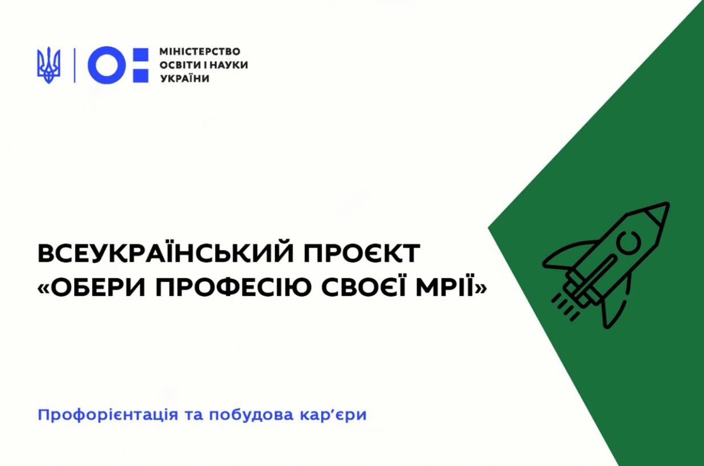

У рамках реалізації Всеукраїнського проєкту з профорієнтації та побудови кар’єри «Обери професію своєї мрії», 12 жовтня 2021 року проведений Всеукраїнський онлайн-урок з профорієнтації, який мав на меті допомогти учням старших класів свідомо обрати професію, а також стати успішним та вдало реалізувати себе в житті.